管理体系审核记录表
过程与活动、  抽样计划 | 涉及  条款 | 受审核部门： 管理层 主管领导：牛宝山 陪同人员：薛京京 | 判定
 |  | 审核员：张磊 审核时间： 2022.5.14
 |  | 审核条款：4.1/4.2/4.3/4.4/5.1/5.2/5.3/6.1/6.2/6.3/7.1/9.1.1/9.3/10.1/10.3
企业基本信息 |  | 企业基本情况  1、总经理/管代:牛宝山  2、按照认证范围公司提供的法律证明文件有：营业执照，统一社会信用代码：9113098279656752XB；网上查看企业经营状况：正常；  3、任丘市诚辉机械有限公司成立于2006年，注册资金300万元。注册地址：位于任丘市永丰路季家铺村，经营地址：任丘市永丰路季家铺村；  4、企业办公区域面积 120平米，生产车间约 350平米 ；  5、主要经营范围：从事石油钻采设备、钻采配件及工具、各种泵的加工;维修及服务：机电设备（汽车除外）、控制设备维修。  6、公司设有管理层、办公室、生技部等部门；  7、经营状态：无质量事故、无被投诉情况发生，网上查看企业信息：经营状态正常  8、初审阶段问题验证:初审提出的问题已整改。
组织及其环境 | 4.1 | 企业识别的内、外部因素：  外部因素：考虑国际、国内政治环境、各种法律法规、经济、技术、行业竞争、市场环境、社会文化和自然环境等相关因素。  生技部：外部（地理位置、现存污染、法律、竞争、市场、文化、社会和经济环境等）  办公室：外部（法律、技术、竞争、市场、文化、社会和经济环境等）  管理者代表：外部（社会和经济环境等）  内部因素：内部管理、价值观、企业文化、企业的知识和管理绩效等相关因素；  组织的价值观取向：质量第一，顾客至上；诚信经营，不断改进；  生技部：内部（公司价值观、企业文化、知识积累、绩效、财务因素、资源因素、人员能力、体系运行、过程能力等），；  办公室：内部（产品、活动、服务、业绩表现等）  管理者代表：内部（战略、知识、人员能力、业绩表现等）  管理者代表每年在管理评审前组织一次全面的内外部环境要素识别与评审。另外各部门在获得内外内外部环境要素信息变化时，应及时告知管理者代表，由管理者代表对《组织内外部环境要素识别表》进行修订。  在2021年12月30日份组织的管理评审中对内外部环境的变化进行了评审，对国家、行业、地方质量法律法规所编制法规清单中的内容进行了增减，对内外部因素的识别有效控制。  企业识别的内外部因素客观、全面 。
相关方的要求和期望 | 4.2 | 公司确定了与质量管理体系有关的相关方包括但不限于顾客、所有者、组织中的成员、供应商、政府机构、合伙人、竞争对手或社会团体或行业协会。  相关方对企业的要求有：  客户：造价合理，性价比高 ；持续稳定的造价咨询及服务能力；按约定时间交付  供应商：长期合作；按约定时间付款  员工：提供岗位培训及晋升加薪机会  企业对这些相关方要求和期望进行监视和评审的方法有：管理者代表每年在管理评审前组织一次全面的内外部环境要素识别与评审，各部门在获得内外部环境要素信息变化时，应及时告知管理者代表，由管理者代表对《相关方的需求和期望清单》进行修订。 | Y
质量管理体系的范围 | 4.3 | 审核范围：钻采配件及辅助设备配件、井口配件的加工和维修服务。本次审核为扩充审核，在原有认证范围基础上增加：维修服务  删减情况：企业依据客户要求和成熟的工艺进行生产，不存在产品和服务的设计和开发过程，故删除ISO9001:2015标准8.3条款，删减此条款不影响企业遵守法规要求和提供客户需求能力 。  外包过程：维修服务无外包过程。  特殊过程：工艺中无特殊过程。  企业质量管理体系的边界和适用性符合要求。 | Y
质量管理体系及其过程 | 4.4 | 经查阅上报文件了解到：组织按照标准要求和实际情况识别策划建立了质量管理体系所需的过程，对标准要求的各条款过程的具体控制方法作了具体规定，建立了完整的质量管理体系。  依据ISO FDIS 9001:2015标准的要求并结合本公司的具体情况，采取PDCA的过程方法，建立、实施、保持并持续改进质量管理体系。企业识别并确定了如下分工及过程：  销售过程、采购过程、生产制造及外包加工过程、监视测量及不合格品管理过程、数据分析与改进等多个过程。 | Y
领导作用和承诺  总则 | 5.1.1 | 最高管理层都具有较强的管理意识 ，明确管理承诺。主要通过以下活动来实现管理承诺：  对质量管理体系的有效性承担责任；  确保制定质量管理体系的质量方针和质量目标,并与组织环境和战略方向相一致；  确保质量管理体系要求融入与组织的业务过程；  促进使用过程方法和基于风险的思维；  确保获得质量管理体系所需的资源；  沟通有效的质量管理和符合质量管理体系要求的重要性；  确保实现质量管理体系的预期结果；  促使、指导和支持员工努力提高质量管理体系的有效性；  推动改进；  支持其他管理者履行其相关领域的职责。  目前各项工作基本得到实施，并取得了一定的效果。 | Y
以顾客为关注焦点 | 5.1.2 | 通过确定顾客相关要求，提供相应产品与相关服务，对顾客使用情况进行跟踪调查；并对顾客满意度感受进行测量与分析，以改进产品与服务。  策划和规定了由办公室定期对顾客实施满意度测评，从各方面提高顾客的满意度。在2021年12月8日份的客户满意度材料提报的顾客满意度99%。实现顾客满意度≥98%的目标。 | Y
质量方针 | 5.2 | 质量手册明确了质量方针：质量第一，顾客至上；诚信经营，不断改进。  基本与企业宗旨相符，对方针的含义进行了说明，隐含了满足要求和持续改进的承诺，为制定和评审质量目标提供了框架，通过管理手册、员工手册的分发、内部培训、标语、宣传栏张贴等形式，方针已告知员工，并在管理评审会上对其适宜性进行评价。  结论：基本适宜、有效。 | Y
组织的岗位、职责和权限； | 5.3 | 公司质量管理体系覆盖的部门包括：管理层、办公室、生技部，部门职责划分尚可。  在《质量手册》中规定了各部门及主要岗位人员的工作职责、权限，职责包括了标准要求的所有要求，充分适宜，上述文件通过发放的形成传达到相关部门和人员。 包括各级管理者做出的相关责任的承诺等。查相关制度包括质量管理制度等，基本明确了各级人员的质量管理职责等。确认公司目前人力资源、基础设施、技术人员、财力、信息等资源均能保证。  符合标准要求。详见各部门5.3条款审核记录。 | Y
应对风险和机会的策划 | 6.1 | 查见《风险和机遇应对措施控制程序》，确定了组织需应对的风险和机遇，如：政策风险、市场需求风险和业务风险、战略决策风险、环境风险、财务风险、管理风险、经营风险等，组织考虑了适用的法律法规、客户要求变更造成的风险等  如：1.产品打样：制作的样品未能迎合客户的需求、产品打样周期长，跟不上市场变化。控制措施：1.制作的样品反复确认客户需求。2.制作样品时尽量选择可重复利用的材料制成产品。3.加大资源投入，尽可能缩短制作样品周期。  组织成立了风险/机遇管理团队，对发现的风险和机遇进行分析和评估，制定了风险管理计划，并向总经理报告风险和机遇评估结果。  风险和机遇的评审每年至少实施一次（不超过12个月），必要时增加风险评审的次数。通过评审形成风险评估报告、持续改进的机会。 | Y
质量目标及其实现的策划 | 6.2 | 公司的质量目标为（随质量手册发布实施，2021年7月1日）：  目标 结果  产品一次交验合格率≥98% 100%  顾客的满意率≥98% 99%  质量目标在各部门进行了分解，并在2021年第四季度进行了考核，结果显示本年度质量目标实现。 | Y
变更的策划 | 6.3 | 企业提供了《组织变更管理控制程序》对包括：管理变更、新扩改基建、新增设备实施、安全设施、新材料、设备用途更改进行了控制，对变更的部门职责进行了规定，按照风险的角度对变更的管理分为三级管理，重大变更、一般变更、临时变更。管理者代表负责组织“变更评估小组”会议，所有的变更在变更前应进行风险评估，变更的全过程要留有记录。  目前组织尚未涉及质量管理体系变更的情况。 | Y
资源 | 7.1.1 | 公司的各项资源基本充分，包括：人力资源、基础设施、工作环境、技术、信息和组织知识等。  企业办公区域面积 120平米，生产车间约 350平米 ；  提供了设备台帐，主要生产设备：普通车床、摇臂钻床、双杆立式车床等；  主要检测设备为游标卡尺等；  公司目前工作人员共计12人，其中管理人员3人。  现有各项资源基本能满足生产的要求，基本能满足体系运行的要求。 | Y
监视和测量总则 | 9.1.1 | 企业确定了质量体系运行所需的监视和测量过程，明确了需监视和测量的过程、监视和测量的时机等标准要求的内容，如：通过进货验证、过程检验、出库检验证实产品的符合性；通过内审、管理评审、顾客满意率调查、顾客对产品质量反馈意见等证实体系的符合性；组织策划应用的统计技术有统计表、调查表等，对监测结果进行分析和评价。  监视、测量、分析和评价的策划基本符合标准要求。 | Y
管理评审 | 9.3 | 公司体系文件规定：一年至少要进行一次管理评审，由总经理主持。特殊情况下，可增加管理评审频次。评审内容包括：内审结果；质量方针和目标的适宜性；过程的控制情况；产品的符合性；改进的需求等。  查管理评审的计划：  管理评审的时间：2021年12月30日  主持人：牛宝山 参加人：总经理、管理者代表、部门负责人。  要求每个部门需提交的管理评审输入内容包含了标准条款的要求。时间安排符合程序文件的要求。  编制：办公室 薛京京 批准：牛宝山 日期：2022年2月25日。  查看管理评审输入的资料：  各部门提交了质量管理体系运行情况报告。内容包括质量体系运行整体报告、公司管理方针、目标及体系运行情况报告、纠正措施、预防措施实施有效性评价报告、资源配置合理性有效性评价报告、顾客满意度评价报告。输入内容基本符合标准要求。  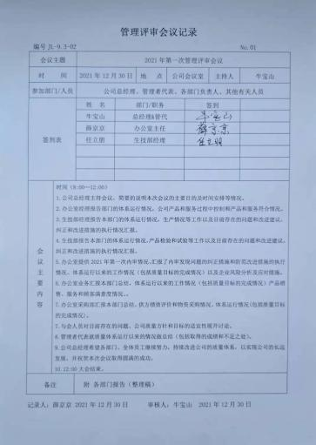  提供管理评审会议记录：各部门负责人汇报了各部门的质量管理体系运行情况，质量负责人汇报了公司管理体系运行状况和内审不合格的整改情况，参会人员根据各部门的汇报情况展开讨论，总经理总结本次管理评审，同时就改进的决议做出了安排。  查看管理评审报告：  经过评审组讨论，形成如下评审结论：公司的质量方针和目标与公司目前的情况是适宜的、充分的。公司的管理体系与公司目前的状况是适宜、有效的，正沿着良性发展的道路运行着。  此次管理评审确认：质量管理体系是适宜的，充分且有效的。  改进措施：为提高员工的质量意识，要进一步加强质量管理体系文件的学习和教育，为公司升为管理体系的持续改进打基础、由生技部组织加强对远程生产人员的质量意识教育，同时组织一次远程质量安全大检查。 | Y
改进总则 | 10.1 | 公司策划的监视、测量、分析及改进管理体系的系统主要过程包括：顾客满意度调查；内部审核；过程的监视和测量；产品的监视和测量；不合格的控制；数据分析；管理评审；纠正措施等，这些过程在《质量手册》中都进行了明确的规定。  测量、分析和改进等自我完善机制，基本在正常运行，通过基本上确保管理体系的持续改进。公司通过发现问题解决问题，使体系的运行不断完善。在改进效果方面主要是提高了管理的规范性及服务质量。 | Y
持续改进 | 10.3 | 公司通过内审、管理评审，对管理体系中、公司经营中及需应对的风险和机会进行策划和调整，使体系予以持续改进。 | Y

说明：不符合标注N

管理体系审核记录表
过程与活动、  抽样计划 | 涉及  条款 | 受审核部门： 办公室 主管领导：薛京京 陪同人员：牛宝山 | 判定
 |  | 审核员：张磊 审核时间：2022.5.14
 |  | 审核条款：5.3/6.2/7.1.2/7.1.6/7.2/7.3/7.4/7.5/8.2/8.4/8.5.3/8.5.5/9.1/9.1.2/9.1.3/9.2/10.2
岗位、职责和权限 | 5.3 | 办公室主任：薛京京  查见《质量手册》中人员岗位、职责和权限要求，规定了公司各个岗位的主要职责和相关要求。  办公室的主要职责有：  职责和权限：  质量体系管理  a.负责公司GB/T19001-2016质量管理体系的建立、实施、维护、保持的具体事宜，向总经理汇报运行情况并提出有关改进建议；  b.负责通过各种形式的培训活动，促进全体员工满足顾客要求意识的形成；  c.负责质量管理体系文件、记录的控制；  d.负责协助管理者代表组织公司的内部审核，过程的监视和测量工作，包括质量管理体系运行的监督检查；  e.负责在不合格和纠正措施的实施过程中的监督、协调工作。  行政人力资源管理  a.根据公司战略发展方针，把握人力资源的开发、储备和管理前景；  b.建立适合公司管理需要的人力资源管理体系，确保人力资源的不断增值；  c.负责组织全体员工的培训工作，制定培训计划并组织实施，通过培训激励员工士气和参与精神，提高工作效率；培养适合公司岗位需要的人才，规划人员发展方向，控制岗位编制，计划人员分配，适应均衡发展要求；  d. 管理公司章、证、通信资产及办公物品，以及行政公文的管理。  薛京京主任清楚其职责 | Y
质量目标及完成情况 | 6.2 | 提供《质量目标分解考核办法》，质量目标的制定符合部门主要工作流程实际情况，有针对性，可测量。与质量方针保持一致。明确了目标考核的具体方法和频次。  质量目标：  文件受控率100%；培训计划实施率≥95%；培训考核合格率100%；合同履约率100%；顾客满意率≥98%；供方评价覆盖率100%；采购产品合格率≥98%  考核期限为2022.1月-2022.3月，培训计划完成率为100%。 | Y
人员 | 7.1.2 | 询问：岗位任职要求的具体规定情况：  1、在《质量手册》中规定了部门负责人的职责权限，在《岗位任职要求》规定了具体岗位的学历、能力、工作经历、经验、素质等方面的要求。包括了每个岗位的具体要求，提供生产人员的任职要求。  2、内审员：  （1）具有大专以上文化水平,三年以上工作经验；  （2）具有相应的质量管理经验；  （3）接受过专业培训并取得内审员证书。  --抽查内审员牛宝山、薛京京的任职资格：经过培训，质量管理知识经过考核合格，任命为内审员。  企业员工目前12人，均具有多年同类产品工作经验，管理人员4人 | Y
组织知识 | 7.1.6 | 在《质量手册》中规定了组织知识的来源，分别来自内部和外部。  内部知识：  a) 设计、工艺、制造、服务过程中获取的经验教训、失效分析、包括对各类疏失、特发事件、特殊质量问题的应对措施；  b) 典型、批量、惯性问题的发生情况处置方法、结果记录、分享思和结论意见等；  c) 先进的管理经验、管理方法、最佳实践、工作方法、技能技艺、检测方法等；  d) 科研成果、工艺成果、QC成果等；  e) 产品性能说明书、产品使用说明书、产品故障分析、产品维护指南等；  f) 客户信息，包括企业的专利和企业标准等。  外部知识：  a) 国家、行业、地方法律法规和有关标准；  b) 国家经济政策和行业发展状况和趋势；  c) 学术交流及学术报告；  d) 与产品和服务有关的杂志；  e) 标杆对比信息；  f) 同行的经验教训；  g) 国际技术刊物。  为应对不断变化的需求和发展趋势，公司办公室编制信息管理工作流程，考虑现有的知识，确定如何获取更多必要的知识，并进行更新 | Y
能力 | 7.2 | 办公室编制并保持《能力和意识控制程序》对从事影响质量管理体系绩效和有效性的工作人员进行意识和能力的评定，并进行必要的教育和培训，以提高质量意识，确保其能够胜任其工作。  --抽行政部根据任职资格条件进行资格审查，考核合格后，可任用。  --抽企业提供的培训记录  2021年年度培训计划8项内容，未提供2021年“试验或检验标准（包括：国标、行业标准、企业标准、及公司检验指导性文件）、监测设备的有效使用及管理”培训记录，已提供的培训记录没有签到记录；2022年度培训计划8项内容。  截至目前，未提供2022年第一季度培训资料。 | N
意识 | 7.3 | 在企业制定的《年度培训计划》中，通过培训2015版《质量管理体系 基础和术语》《内审员培训》等对人员的质量管理意识进行提升，培训考核合格率均为100%。 | Y
沟通 | 7.4 | 企业在《质量手册》中规定沟通的方式，《质量手册》7.4规定内外部沟通方式如下：  公司内外部沟通方法可以采取文件、记录在各部门相互传递、会议形式及宣传栏等任何一种方式或它们的组合来达到各部门及各级人员间的沟通的目的。沟通内容有:  a.质量管理体系的有效性；  b.顾客和相关方反馈的质量信息；  c.产品和服务质量符合要求的程度；  d.质量目标达到预定结果的程度。  质量管理体系有关的各种信息沟通，由管理者代表负责牵头，各部门通过每月的工作例会或总结，反映各种问题，必要时由管理者代表汇总报总经理，根据情况，总经理组织会议进行研究并解决有关问题。  --提供《信息沟通记录表》，包含日期、信息内容简介、记录人、信息处理结果、反馈时间、接受单位（人）信息。 | Y
成文信息总则 | 7.5.1 | 策划了公司管理体系文件，包括以下层次：  1.质量手册CHJX-QM-2021版本号为A/0，生效日期为2021-7-1，由总经理批准（含质量方针、目标）；  2.程序文件汇编CHJX-QP-2021版本号为A/0，生效日期为2021-7-1，由办公室制定，管理者代表审核，总经理批准，含15个文件，包括标准要求的程序；  3.三级文件CHJX-SJ-2021版本号为A/0，生效日期为2021-7-1，由编制组制定，管理者代表审核，总经理批准，含15个文件，包括质量目标分解考核办法、岗位任职要求等；  4.体系运行所需要的记录；  5.对外来文件进行了识别收集，包括收集的相关法律法规、技术标准：产品质量法、计量法、民典法、标准化法、劳动法、 环境保护法、GB/T 19000-2016《质量管理体系 基础和术语》、质量管理体系 要求 GB/T19001-2016、GB/T1804-2000一般公差 未注公差的线性和角度尺寸的公差、SY/T 5328-2019 石油天然气钻采设备 热采井口装置、Y/T 6919-2020 石油天然气钻采设备 钻机和修井机涂装规范，经常网上查阅、及时与顾客沟通确保最新版本。 | Y
创建和更新 | 7.5.2 | 查文件编制及更新要求：  1、查质量手册：内容包括：标题、编制人员、日期，文件编号等；  2、查程序文件：内容包括：标题、编制人员、日期，文件编号等。 | Y
成文信息的控制 | 7.5.3 | 编制《文件控制程序》、《记录控制程序》，内容基本符合标准要求。  查有“受控文件清单”，包含有质量手册、风险和机遇应对控制程序等；  外来文件：收集的相关法律法规、技术标准：产品质量法、计量法、民典法、标准化法、劳动法、 环境保护法、GB/T 19000-2016《质量管理体系 基础和术语》、质量管理体系 要求 GB/T19001-2016、GB/T1804-2000一般公差 未注公差的线性和角度尺寸的公差、SY/T 5328-2019 石油天然气钻采设备 热采井口装置、Y/T 6919-2020 石油天然气钻采设备 钻机和修井机涂装规范，经常网上查阅、及时与顾客沟通确保最新版本；  提供“记录清单”，显示了记录名称、编号、保存期、使用部门等内容。  --抽查：《年度培训计划》，其成文信息标识清晰，填写规范、齐全、清晰。  各成文信息由各部门负责保存，以便查阅，办公室每季度对各部门文件保管情况进行检查，目前尚无文件销毁的记录。  成文信息管理目前基本满足要求 | Y
产品和服务的要求 | 8.2 | 顾客沟通方式有电话、电邮等联系形式。确认订单时向顾客了解顾客对产品质量、生产进度等的要求；向顾客报告生产的进度，再次确认交货地点、时间等，及时收集顾客对产品的反馈信息，开展顾客满意度调查，包括顾客抱怨和投诉，未发生顾客投诉。  查该公司签订的机加工合同，内容包括甲方名称，产品信息和报价、责任归属、付款方式、交货期、包装标准、验收标准，检验期限、方法、质保期限、解决合同纠纷的方式等，实际情况后期补充现场审核进行确认；  查“合 同（订 单）台 帐”，内容包括：顾客名称、签订时间、产品、交付日期、存放位置、管理人。  ——合同签订日期为 2020年12月8日—2021年12月18日  供方：任丘市诚辉机械有限公司  需方：中国石油天然气股份有限公司华北油田分公司  产品名称： 游动滑车大钩、天车配件等  规格型号、数量：该合同未年度框架合同  技术要求：按照国家、行业标准和合同要求进行生产  交货时间：按客户要求  提供了3份《合同评审表》，客户信息与合同（订单）台账一一对应，办公室、生技部参与评审，评审结论均为“可以签订合同”  以上合同自签订后未有变更发生。  没有合同更改的情况，如果需要更改，需对更改内容重新评审。  合同评审相关活动的开展符合文件策划的要求 | Y
外部提供供方的控制 | 8.4 | 编制了《外部供方控制程序》文件。按文件要求对外部供方及其提供的产品或过程进行控制。通过调查供方的质量保证能力如：a.外部供方提供合格产品的生产能力和技术水平和改进能力；b.外部供方质量管理体系和控制手段对产品质量保证能力和服务能力；c.外部供方产品检验验证或使用验证满足质量要求的程度；d.外部供方质量、商业信誉和资信情况；e.经营资格；f.材料价格等方面进行评价。  采购产品的进货检验。  ●现场提供有《合格供方目录》  合格供方名称 供应产品名称  任丘市校辉钢材经销处 钢管、圆钢、铜棒、钢板  任丘市永兴钢材经销处 锻料、圆钢、35洛姆  任丘市锋利机械刀具有限公司 调直、防锈处理  任丘市天宇热处理厂 热处理过程  。。。。。。  --查 2021年7月1日对供方的年度评价。  针对合格供方（外包方）采购产品：钢管、圆钢、热处理等进行评价：评价内容：企业资质、供货能力、产品质量、交货期、价格、售后服务等；  ●该公司需求物资的采购信息由供销部负责，通过签订书面采购订单方式向合格供方进行产品采购。 | Y
顾客或外部供方的财产 | 8.5.3 | 公司质量手册中规定顾客或外部供方财产可能包括经识别公司目前所使用的顾客或外部供方财产主要是顾客或外部供方提供的原材料、样品、图纸、客户信息等，并对顾客财产管理方式进行了规定。  提供顾客或外部供方财产档案，查看采购合同及销售合同； | Y
交付后的活动 | 8.5.5 | 查产品交付情况：通过客户满意度调查等方式确认交付及交付后服务的满意程度。经查符合要求。 | Y
监视、测量、分析和评价绩效 | 9.1 | 公司通过过程质量目标的统计、内审、管理评审、工作日常检查、产品质量分析会、各种定期报表、年度考评和顾客满意度调查等方式实施评价。 | Y
顾客满意 | 9.1.2 | 公司通过电话，走访等形式，接受顾客反馈，了解顾客满意度信息，发放调查表对顾客满意度进行定量测量。  提供井下作业二大队“顾客满意程度调查表”，调查主要内容：质量、交货、售后、价格的满意程度，各项得分求平均值得最终结果。提供顾客满意度调查分析报告，最终顾客满意率99%。日期：2021.11.8 | Y
分析与评价 | 9.1.3 | 建立《顾客满意度测量控制程序》《监视和测量资源控制程序》《产品和服务的要求控制程序》《外部供方控制程序》《外部供方控制程序》《产品和服务的放行控制程序》《不合格输出控制程序》等对信息进行分析处理。  查通过体系运行所进行监视和测量结果的分析评价：  1、产品的符合性：通过进货检验及不合格品的控制达到产品的符合性；  2、顾客满意程度：对客户进行顾客满意度调查，经统计顾客满意度达到99%，达到了预期目标；  3、对供应商年度评价，从生产、技术、质量、资质等方面进行评价。  4、查质量目标统计表，均满足策划的要求。  5、针对识别出的风险和机遇采取了相应的措施；查看“风险和机遇评估分析表”包含风险和机遇内容及措施等，措施正在实施中；  6、管理体系改进的需求：通过体系运行，产品的符合性、内审、管评的有效性及企业持续改进，不断完善各项软硬件环境，提高产品质量，满足客户需求。 | Y
内部审核 | 9.2 | 编制《内部审核控制程序》，基本符合标准要求。  2021年12月22日开展了管理体系内部审核活动，并提供有以下内审的资料：  ——《2021年度内审计划》，批准：牛宝山。计划中规定审核的目的、依据、范围、时间、审核安排；审核组成员。  计划中没有漏标准条款、没有遗漏体系覆盖的部门和场所，内审员没有审核自己的工作。  ——内审首末次会议签到（领导层、各部门负责人），有手写签字；  ——提供内部审核检查表。  ——本次内审发现1项不合格，不符合GB/T19001-2016 8.4，为一般不符合项：未提供对热处理外包方供方评审的记录。查看《不符合报告》，不符合事实描述清晰，不符合原因分析准确，并制定了纠正措施计划“1、补充对热处理外包方供方评审的记录；2、组织相关人员进行教育培训学习；3、举一反三，防止类似事情发生”，措施可行，并对其有效性进行了验证，验证人：牛宝山 2021.12.23。  ——本次内审编制有《内审报告》，对内审进行了综述和体系运行情况的评价，对纠正措施提出整改的要求。  结论：公司的质量管理体系基本符合标准要求，且适宜、有效  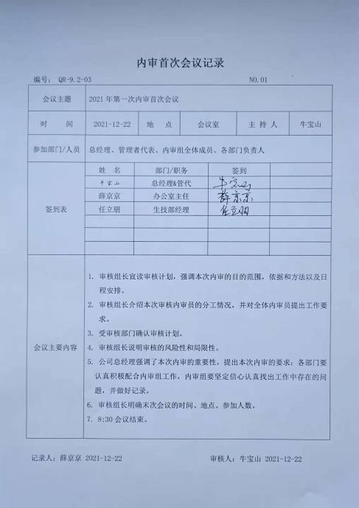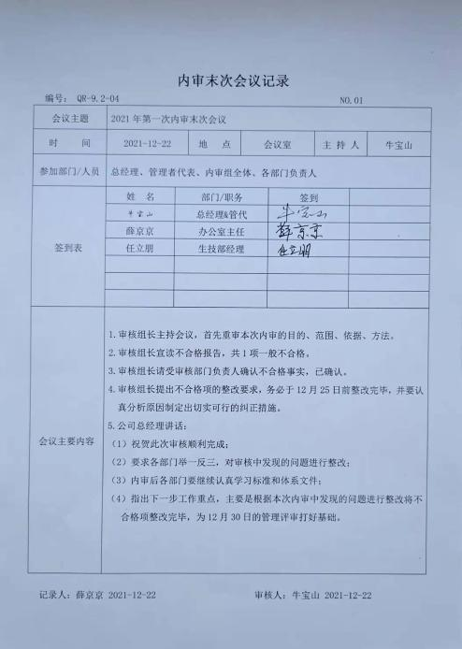 | Y
不合格和纠正措施 | 10.2 | 办公室查出一项不符合项。  查未提供对热处理外包方供方评审的记录，不符合GB/T19001-2016标准的8.4 条款.  纠正措施计划：1、补充对热处理外包方供方评审的记录；2、组织相关人员进行教育培训学习；3、举一反三，防止类似事情发生；  结论：纠正措施有效，效果良好。  验证人：牛宝山 2021.12.23。 | Y

说明：不符合标注N

管理体系审核记录表
过程与活动、  抽样计划 | 涉及  条款 | 受审核部门： 生技部 主管领导：任立朋 陪同人员：牛宝山 | 判定
 |  | 审核员：张磊 审核时间：2022.5.14
 |  | 审核条款：5.3/6.2/7.1.3/8.1/8.3/8.5.1/8.5.2/8.5.3/8.5.4/8.5.6/
生技部的岗位、职责和权限 | 5.3 | 生技部经理：任立朋  查《质量手册》中人员岗位、职责和权限要求，规定了公司各个岗位的主要职责和相关要求。  生技部的主要职责有：  （1）负责产品和服务实现过程的策划及工艺开发工作；  （2）负责客户样品打样制作的组织、确认和送审工作；  （3）负责外来技术文件和本公司工艺文件的编制、审核和确认；  （4）负责公司年、月、周度生产计划的编制和实施；  （5）负责基础设施和工作环境的控制以及产品和服务生产过程的防护；  （6）验证过程能力，对特殊过程进行监控、确认；  （7）参与不合格品的鉴定、评审和处置；  （8）协助进行合格供方的评定。  与负责人电话沟通，生技部经理明确其基本职责和权限。 | Y
生技部的目标及完成的策划 | 6.2 | 生技部质量目标制定符合部门主要 QMS工作流程实际情况，有针对性，可测量，与质量方针保持一致。  提供了质量目标考核记录。  生产技术部质量目标： 结果  生产计划按时完成率100%； 100%；  在用设备完好率100%。 100%；  品质检验准确率100% 100%；  不合格品处置率100% 100%；  产品一次交验合格率≥98% 100%；  监视和测量资源按时校验率100% 100%；  查2021年第四季度的考核结果的部门质量目标完成情况。质量目标均已达标完成。  符合要求 | Y
基础设施 | 7.1.3 | 基础设施包括：办公用房、办公设施，车间、仓库、生产设备等  生产主要设备有：普通车床、摇臂钻床、双杆立式车床等。  主要检测设备为游标卡尺等。  以上设备、工装、检具满足生产需要。  提供了“设备管理台账”、“设备维修保养计划”、“设备维护保养记录表”及相关维修记录，无需要维修的设备，通过远程查看车间设备完好，维护保养基本得当，能够满足生产的需要。  视频查看企业行车处于停用状态，经与牛总沟通：产品体积较小，日常转运原材料和成品使用手拉葫芦，如图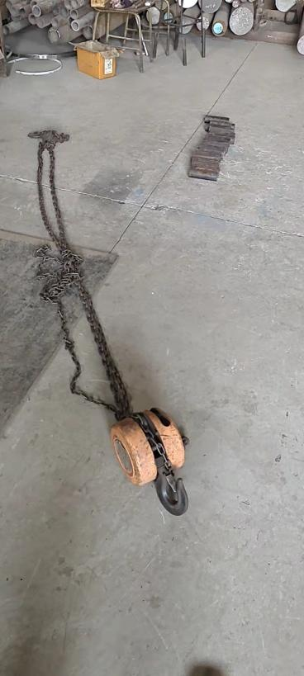 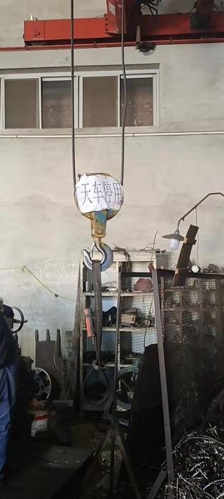  实际情况后期补充现场审核进行核实。  经查基本符合要求。 | Y
运行环境 | 7.1.4 | ●车间占地面积350平，布局相对合理，场所卫生较整洁，工作环境尚可（配备有环保设备，远程查看环保设备正在运行），设备摆放较有序；  办公环境：配备办公楼一座，环境整洁，配备有空调、绿植等  ●满足需求。
监视和测量资源 | 7.1.5 | 建立有《监视测量设备管理材料》 配置有游标卡尺等。  没有用于监测的计算机软件。  检测设备配置能满足产品检测需求。  该公司不具备对检测设备检定的能力。  该公司的监视和测量设备每年一次按计划要求送有资质单位检定，合格后方可使用，不合格不得使用。  该公司质检部负责监视和测量设备的管理。  提供了检测设备按要求检定的证据  1）游标卡尺（0-150）mm，检定证书，鉴定日期：2021.5.31 证书编号：长202105310020  2）游标卡尺（0-150）mm，检定证书，鉴定日期：2021.5.31 证书编号：长202105310018  3）游标卡尺（0-150）mm，检定证书，鉴定日期：2021.5.31 证书编号：长202105310019  鉴定单位：河北天恒计量检测有限公司  查看原件件有效，详见提交证据。  另查到其他量具，维护良好。使用过程中没有发生检测设备偏离校准状态现象。  检测设备的购置、使用、维护有规定，并付诸实施，防护良好。  实际情况后期补充现场审核进行核实
运行的策划和控制 | 8.1 | 策划了生产工艺流程：  一、工艺流程：  维修服务过程：签订维修协议--客户送货上门---维修--检测（外包）--客户取件、验收  外包过程：无  确定产品和服务的要求：依据客户要求和技术协议。  策划的质量目标和要求体现在客户提供的图纸和技术协议等资料上；  制定目标，目标基本合理、可测量、可达到。  策划所需资源  1、其中主要生产设备有：  主要生产设备：普通车床、摇臂钻床、双杆立式车床；  2、检测设备主要有：游标卡尺等；  3、确定胜任人员需求，经过培训、考核合格后上岗。  4、确定了原材料检验、半成品检验、成品检验等检验活动；  5、编制了进货检验、半成品检验、产品检验规范等验收标准、设备操作规程等；  6、 编制了采购产品验证记录,半成品检验记录,成品检验制度。  遵照岗位职责、工艺流程、管理制度等作业指导文件实施过程控制  策划结果满足产品实现要求。暂无质量计划。  运行的策划符合要求 | Y
产品和服务的设计和开发 | 8.3 | 经过与主管沟通和远程审核发现：受审核钻采配件及辅助设备配件、井口配件的加工和维修服务是依据客户技术要求、图纸、行业标准进行生产检验。企业依据客户要求和成熟的工艺进行生产，工艺文件，作业指导书，人员及监测要求等体系运行以来均未发生变化,目前不存在产品和服务的设计和开发过程，故删除ISO9001:2015标准8.3条款，删减此条款不影响企业遵守法规要求和提供客户需求能力。 | Y
生产和服务提供的控制 | 8.5.1 | 企业提供的资料显示生产程序：办公室、生产部、质检部共同对客户提出的要求进行评审，确定产品的数量、质量要求、交货期限及其它要求；然后向生技部传递交货通知，生技部根据通知的内容，受控条件得到图纸、操作规程操作等。使用设备和量具，进行测量。根据订货要求，生技部下达任务书。  电话询问车间负责人对生产计划较清楚。生技部负责人负责协调生产的各项事宜。产品检验完工后生技部负责人记录产品数量，通知业务部发货。  生产设备基本满足要求。  生产车间使用的检测设备基本满足生产、检测要求。  ●根据项目要求，采购部下达任务单，包括项目编号、服务内容、完成时限等。  ●获得和使用适宜的监视测量资源：对服务质量进行检查、对顾客满意度进行调查，制定对应表格。  ●抽查过程监视和测量情况，提供了服务过程记录及检验记录。对各工序等过程的监控记录予以控制。  工艺流程：  维修服务过程：签订维修协议--客户送货上门---维修--检测（外包）--客户取件、验收  查：《售后服务记录》：  日期 客户名称 服务地点 维修服务内容 服务始末时间 售后主要人员 顾客确认意见  2021年4月15日 井下试油工程作业部，井下钻修作业部，井下特种作业项目部 河北省任丘市井下作业公司 电话沟通维修产品使用情况 021年4月15日-2021年4月16日 邹东荣 满意  2021年10月15日 井下试油工程作业部，井下钻修作业部，井下特种作业项目部 河北省任丘市井下作业公司 电话沟通维修产品使用情况 2021年10月15日—2021年10月15日 邹东荣 满意  2022年4月15日 井下试油工程作业部，井下钻修作业部，井下特种作业项目部 河北省任丘市井下作业公司 电话沟通维修产品使用情况 2022年4月15日—2022年4月15日 邹东荣 满意  2021年4月15日 采油二厂作业大队 河北省霸州市采油二厂 电话沟通维修产品使用情况 2021年4月15日-2021年4月16日 薛京京 满意  2021年10月15日 采油二厂作业大队 河北省霸州市采油二厂 电话沟通维修产品使用情况 2021年10月15日—2021年10月15日 薛京京 满意  2022年4月15日 采油二厂作业大队 河北省霸州市采油二厂 电话沟通维修产品使用情况 2022年4月15日—2022年4月15日 薛京京 满意  查《售后服务人员绩效考核表》，针邹东荣对维修服务完成情况、日常工作及技能评估、维修服务目标实现情况进行考核，考核结果：合格，考核人：牛宝山  ●指派胜任的人员，包括所要求的资格，见Q7.2记录。  ●通过对客户分类、区域标识，专人负责专项管理，批次归档保存等措施防止人为差错的发生。  ●服务完成后通知客户确认，有出具探伤监测报告  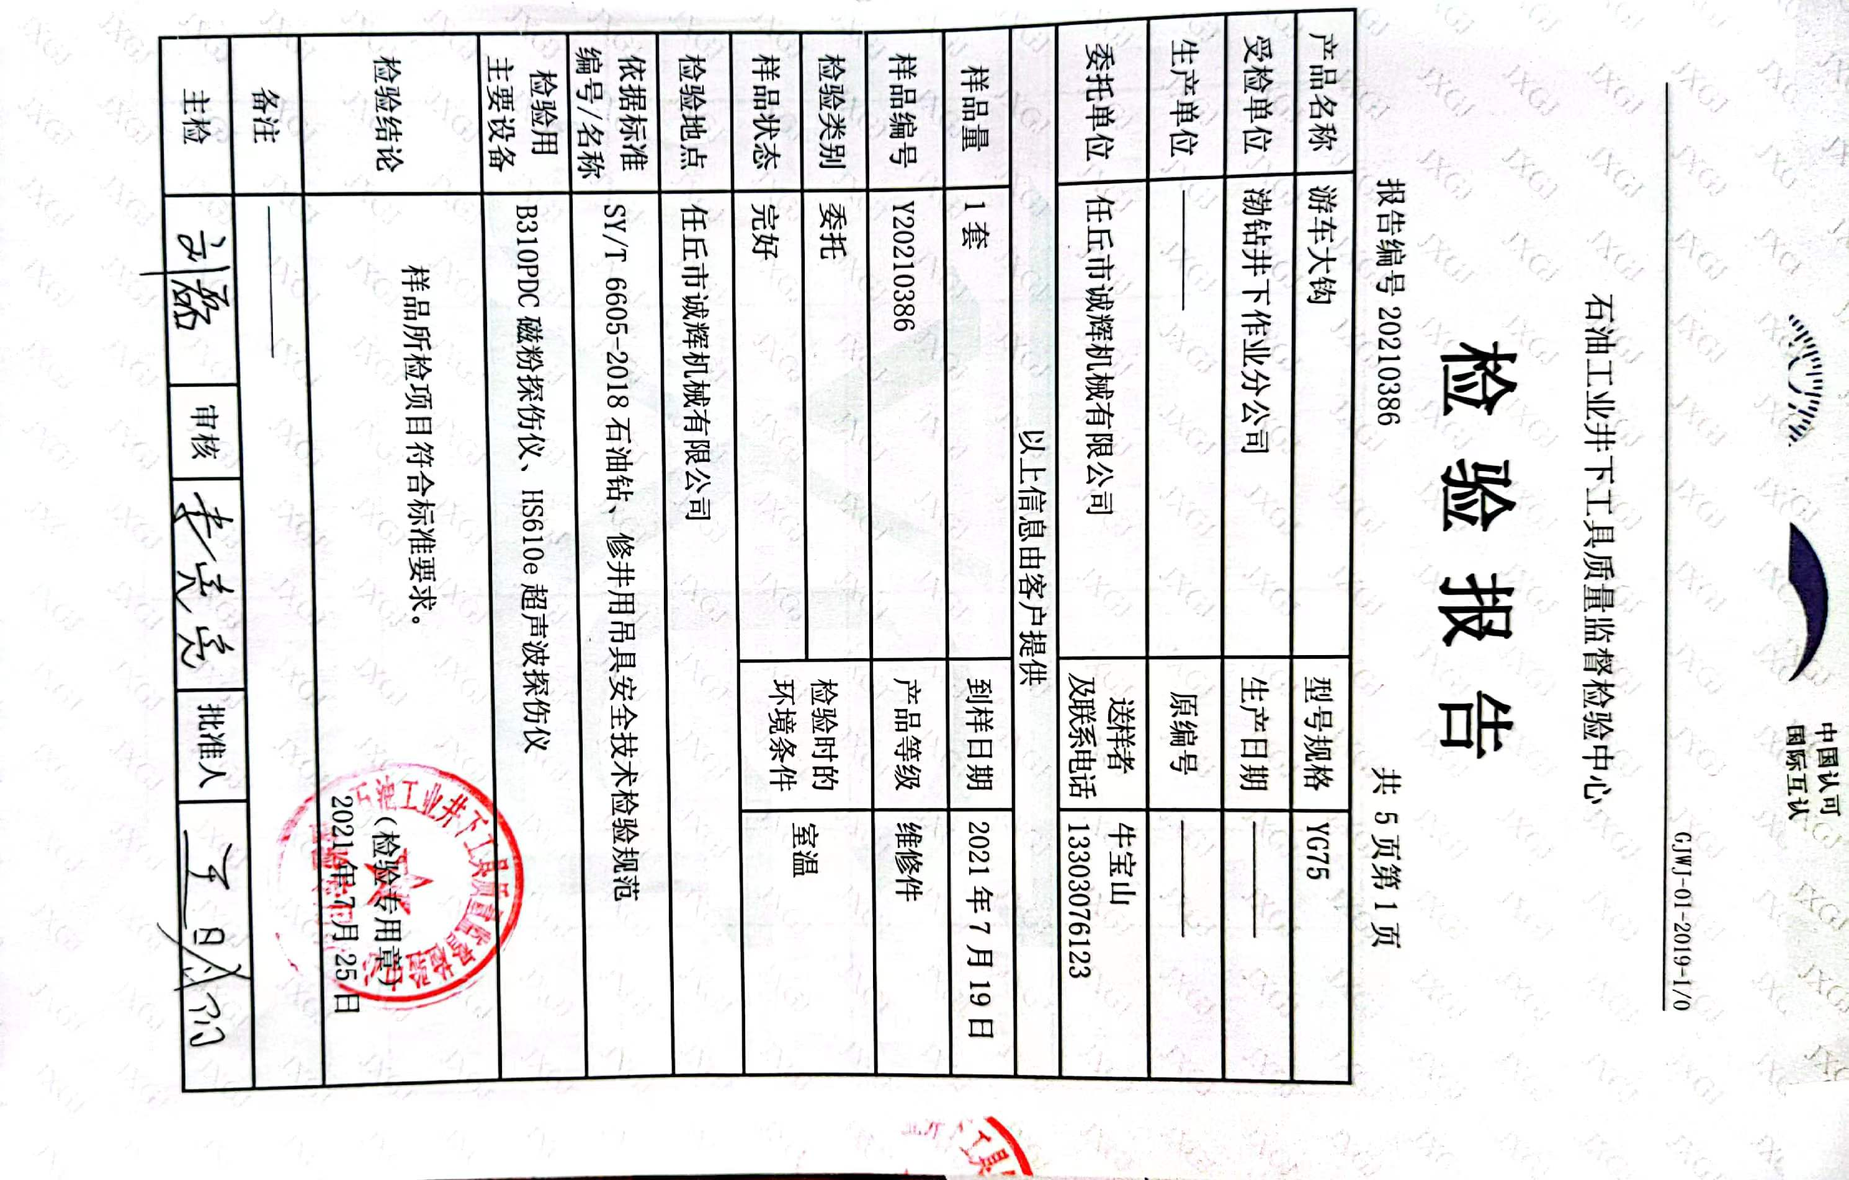  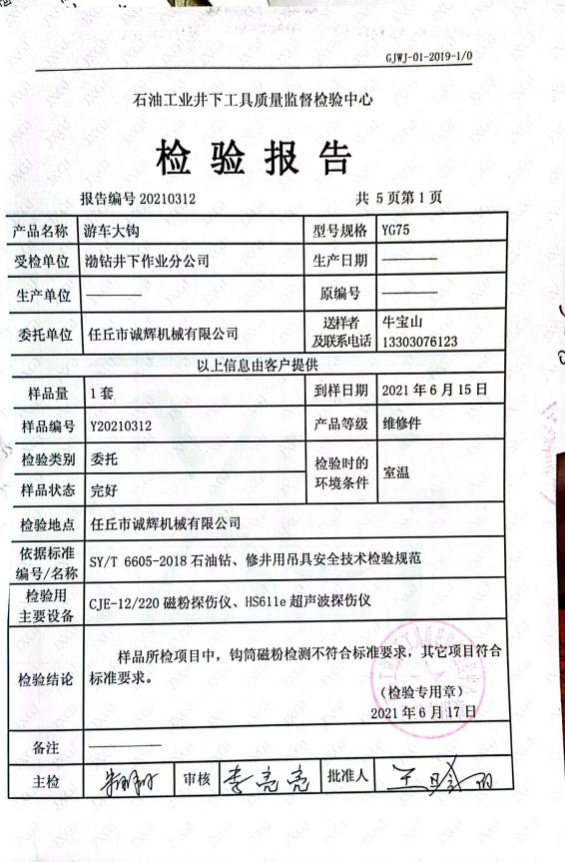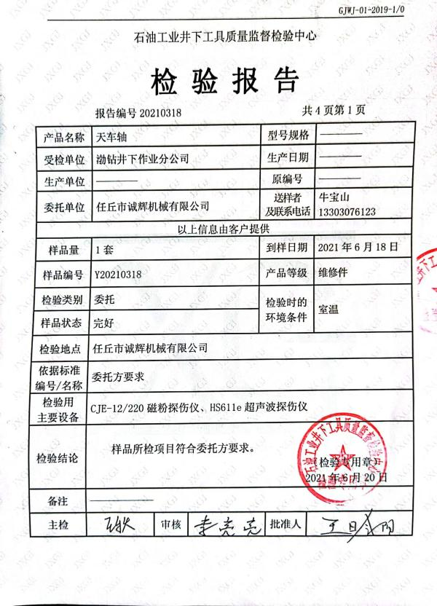  ●销售部通过电话/网络跟踪沟通及定期拜访等方式确认交付及交付后服务的满意程度，做好售后服务工作，详见Q9.1.2审核记录。  ●查见行政部电脑、传真、打印机及网络运行正常；物品放置基本有秩序。以上过程根据客户提供的图纸和技术协议；进行产品质量控制。  质量控制程序：原材料进厂检验合格后投入使用、工序不合格不转序、所有工作没有完成前不交付、交付后发现的不合格包退、包换  查看车间生产远程：  1、车间按照生产工序流程分为不同的区域，便于工作衔接，车间工序紧张有序，生产设备运行稳定，物品摆放区域有明显的标识，成品存放有序，基本符合要求。  2、生产车间通风良好，工人劳保用品穿戴齐全，照明条件基本适宜，产品防护及生产环境满足生产要求。  查其他相关工序的操作规程，符合要求。  每天完工后由操作员清理场地、保养设备。  外包过程：维修过程不涉及  质量手册规定了需确认过程识别的要求，提供《过程确认准则》，企业目前生产环节特殊过程：无。  公司拥有车间350平米、办公室：120平方米可以满足生产过程需求。  人员，经过培训合格后上岗, 均有多年工作经验,  目前上述情况均无变化，暂不需要再确认。生产过程控制符合要求。 | Y
标识和可追溯性 | 8.5.2 | 1、产品状态标识应包括以下内容：  a）产品的名称、客户信息、产品型号等；  b）检验状态：待检、合格、不合格、待判定。  2、标识方式主要有：产品状态标识、存放区域和外包装物标识及记录等；  在远程检查中看到，正在生产的产品上无产品状态标识卡，未标清半成品、成品。  成品配置合格证及说明书等  企业有仓库，按原材料类别分区存放，按产品类别及型号进行分类。、  在生产过程中用《过程记录表》进行产品标示，注明产品名称、型号、检验日期、批次号、产品数量、当前加工工序、下道工序、生产人及检验人员等，基本可实现对产品生产批次的追溯。 | N
顾客或外部供方的财产 | 8.5.3 | 公司质量手册中规定顾客或外部供方财产可能包括材料、零部件、工具和设备、顾客的场所、知识产权和个人信息。生技部、办公室负责接收顾客财产，并对顾客财产进行使用和维护保管。制定《顾客财产控制程序》对顾客财产进行维护。  公司目前无有形的外部供方财产，所保存的外部供方财产为供方的个人信息、客供图纸。生技部、办公室负责接收顾客财产，最后由办公室统一储存保管，防止泄露。 | Y
防护 | 8.5.4 | 该公司产品无特殊防护要求，主要为防止野蛮装卸造成的损坏。  工序间手拉葫芦运输。外运用汽车。 | Y
更改控制 | 8.5.6 | 企业目前主要从事钻采配件及辅助设备配件、井口配件的加工和维修服务，生产流程未发生变化。根据企业提供的作业指导书、操作规程和生产记录、检验记录、合同评审记录等形成文件的信息来看未发生更改。 | Y
产品和服务的放行 | 8.6 | 执行：客户合同及产品内控技术标准；  提供有检验标准、检验规程等；过程、产品的检验标准等，验收的依据，没有变化。  查进货检验记录—主要采购产品：圆钢、热处理等。  查：  时间：2021.7.10，原料：45#钢材，规格：Φ125x4m，检验项目：外观、数量、尺寸，检验结果：合格，检验员：牛兴辉  时间：2021.8.10，原料：圆钢，规格：Φ65x6m（3根）Φ50x6m（2根），检验项目：外观、数量、尺寸，检验结果：合格，检验员：牛兴辉  外包过程，详见Q8.5.1  原材料检验不合格—退货处理。  抽查工序检验记录—《巡检记录》  工序控制体现在生技部8.5.1的审核中  查产品检验记录:分别为通井规、2-1/2高效水利抽子的检验记录。  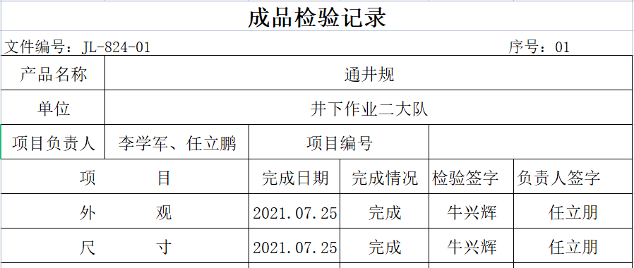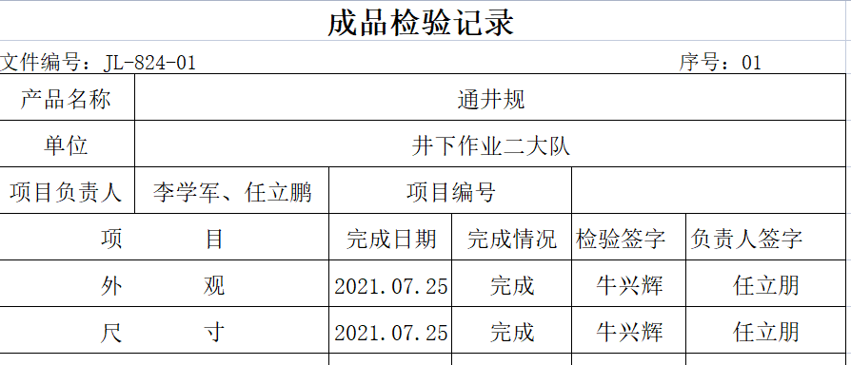 | Y
不合格输出的控制 | 8.7/ | 制定了《不合格质检理程序》，对不合格品的标识、隔离、处置的职责、方法和程序做出了规定，不合格品有特采、返工、拒收或报废四种处置方式。  针对采购出现的不合格，直接退货，或供方及时来厂返修（工）处理。  公司生产过程中产生的不合格品根据严重程度采取返工、报废处理。问题描述清楚、确定处置措施并实施和验证。  对于客户反馈的不合格品，质检部视情况须组织相关人员对检验的不合格品进行评审。并要求相关责任部门按照不合格品评审的处理结果开展相应的返工返修作业。客户退回的不合格品处理完毕后，相关部门应及时将处理情况告之业务，以便其及时与客户沟通，安排后续的补货事宜。 | Y

说明：不符合标注N

